Michał Sokół
Konfiguracja testowego uruchomienia
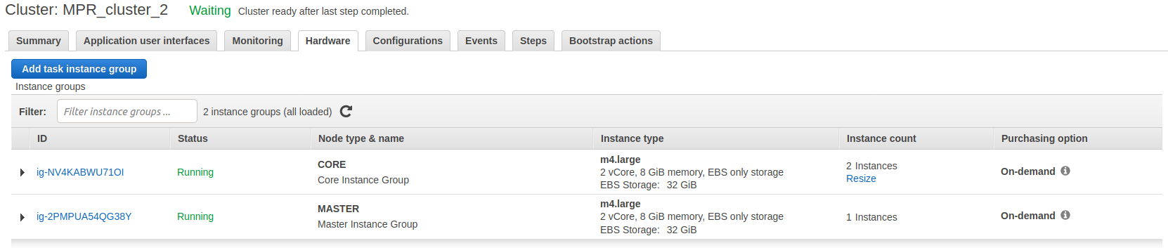
Wykonane joby
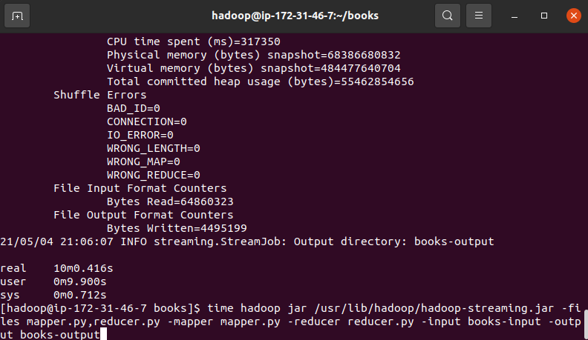
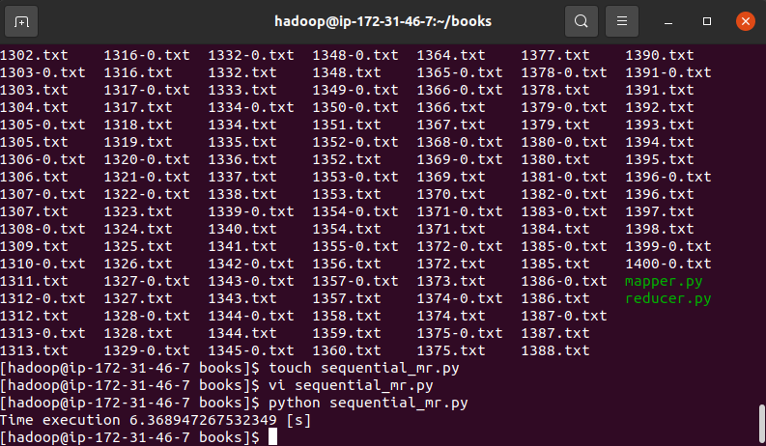

Pomiar czasów
- sekwencyjny: 6.4 sekund
- równoległy: 10 minut

Tak drastyczna różnica między algorytmem sekwencyjnym a równoległym mogła wynikać tak z małej ilości danych (łączny rozmiar plików tekstowych wynosił 64 MB) jak i małej liczby procesorów (1 master, 2 slave’y)

